**ATIVIDADE BIOS**

**FELIPE BEZERRA DE SOUZA FREIRE**

Ao estudar sobre a importância da BIOS em um computador, nota-se que a mesma tem grande importância no correto funcionamento ao tratar de um mecanismo responsável por algumas atividades consideradas corriqueiras em um PC.

**IMAGEM 1**

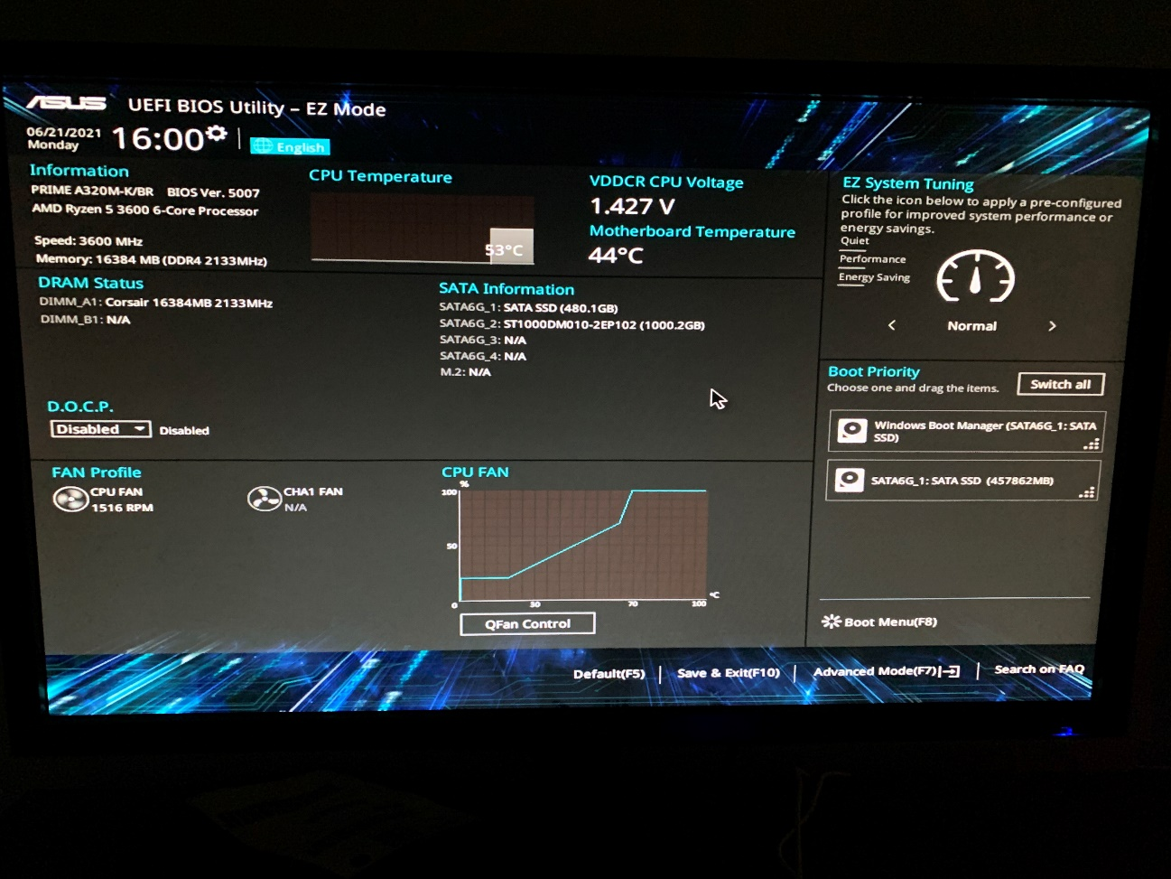

A partir da BIOS do meu computador, vamos entender para que e por que a existência de tais funções presentes nela. Começando então pela página inicial logo ao entrar na BIOS de uma placa mãe ASUS, notamos que são mostradas todas as informações sobre o computador, bem na parte de **Information** é mostrado qual a versão da minha placa mãe **(A320M-K/BR**), qual o meu processador **(AMD R5 3.600)** junto com sua velocidade em MHz **(3600),** memória ram **(16GB)**,e também a versão da BIOS **(50007)**, ainda na parte de informações, também é apresentado a temperatura e voltagem do processador e também temperatura da placa mãe.

Na parte de **EZ System Tuning**, é onde você pode escolher o plano de funcionamento do PC, permitindo visualizar e ajustar as configurações de overclocking do sistema, dependendo de qual seja o seu plano escolhido, o computador pode esquentar mais e consumir mais energia.

**DRAM Status**: Onde é apresentado as informações da memória ram instalada no computador, apresentando também sua unidade de frequência em MHz, também é possível ver que só se tem uma memória instalada no computador, sobrando ainda outro slot para memória, no caso do DIMM_B1

**SATA Information**: É a parte da BIOS responsável por reconhecer todos os discos instalados no computador, como no caso da imagem, meu PC possui um SSD de 480GB e também um HD de 1TB, e ainda possui espaço para mais 2 discos rígidos no computador

**D.O.C.P**: Foi criado pela ASUS para a plataforma AMD, para que os fabricantes não precisem pagar para a Intel ao usar processadores da marca concorrente.

**Fan Profile**: Onde é possível monitorar os FANs instalados no computador (No caso do meu PC não estou com nenhum cooler instalado a não ser o dissipador do processador, porém no mesmo dia de hoje 21/06/2021, vou instalar um WaterCooler para que consiga manter a temperatura do computador mais baixa). No Fan Profile, também posso decidir o perfil de funcionamento do Fan instalado no computador.

**Boot Priority**: É quem seleciona a ordem de inicialização do computador, que no caso está selecionado primeiro o SSD, pois o Windows se encontra instalado no mesmo.

**IMAGEM 2 (Advanced Mode (F7))**

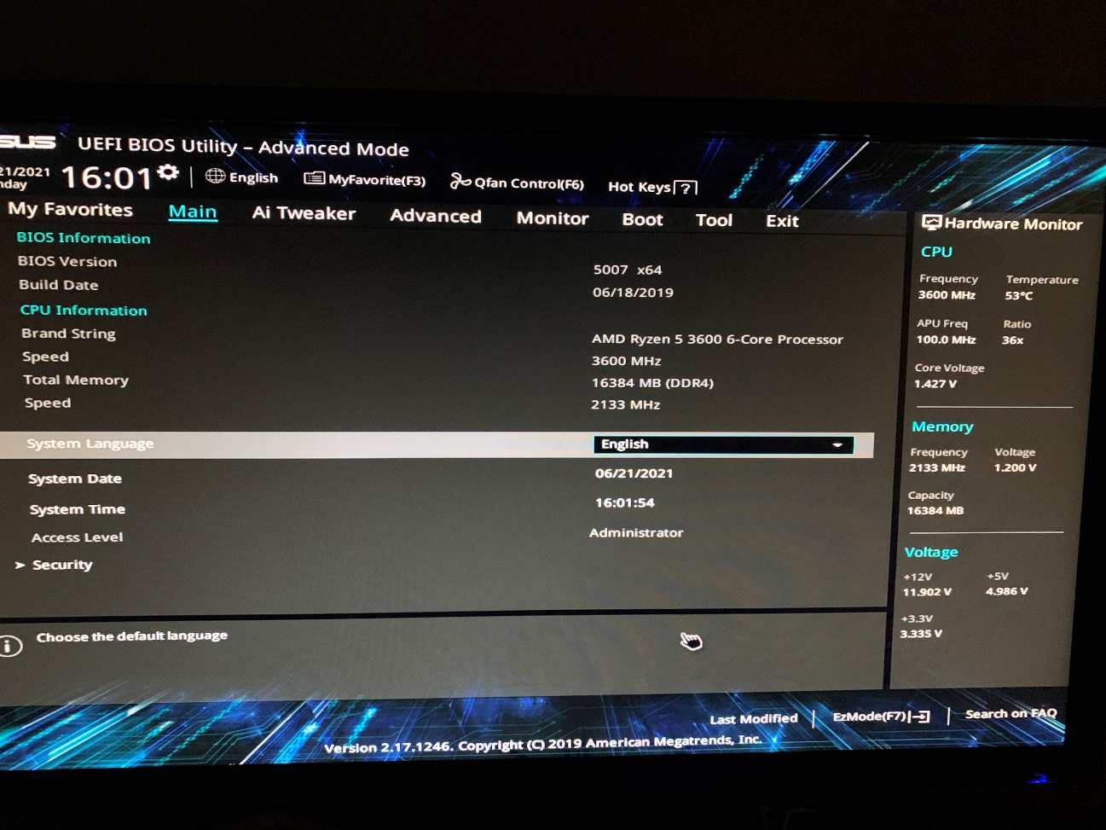

Ao selecionar a opção “Modo avançado”, pode-se notar que a BIOS apresenta as mesmas informações que no modo fácil, a única diferença é que conseguimos encontrar mais opções de funcionamentos do computador, sendo considerado como uma página para “perfil de administrador” podendo-se dizer.

**IMAGEM 3**

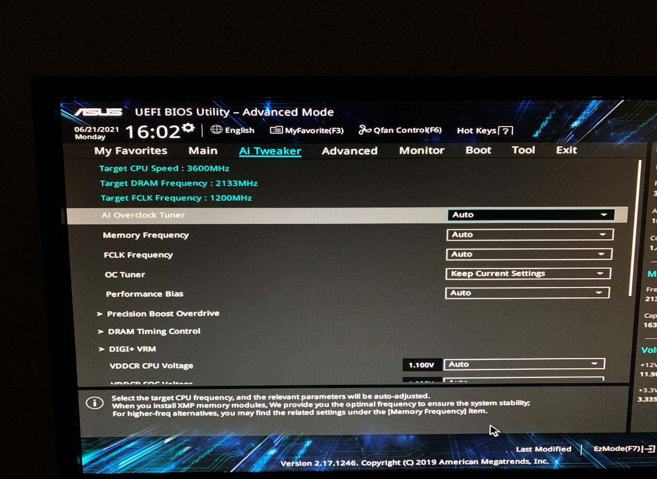

**Ai Overclock Tuner:** Uma função para monitorar e alterar a funcionalidade do overclock que serve para aumentar o clock do processador (Função disponível nas placa-mãe ASUS).

**Memory Frequency**: É um tipo de memória aleatória que armazena cada bit em um capacitor separado em um circuito integrado. Este é o indicador da velocidade com que essa informação é processada.

**FCLK Frequency**: O FCLK se refere ao timing do Infinity Fabric dos processadores da AMD. os processadores modernos não são mais compostos de um único chip literalmente falando, mas na verdade consistem em uma série de subsistemas interconectados, como o CPU -se com o cache ou a memória controladora. Este método de interconexão, quando falamos sobre processadores AMD, é chamado Infinity Fabric e tem seu próprio relógio que dita seu desempenho operacional.

As outras funções como OC Tuner e Performance Bias são outras configurações disponíveis pela ASUS para monitoramento de configurações de processadores AMD. Pouco mais abaixo tem opções de monitoramento de Voltagem de algumas partes do computador que pode ficar no automático ou então pode ser alterado pelo usuário em casos específicos.

**IMAGEM 4**

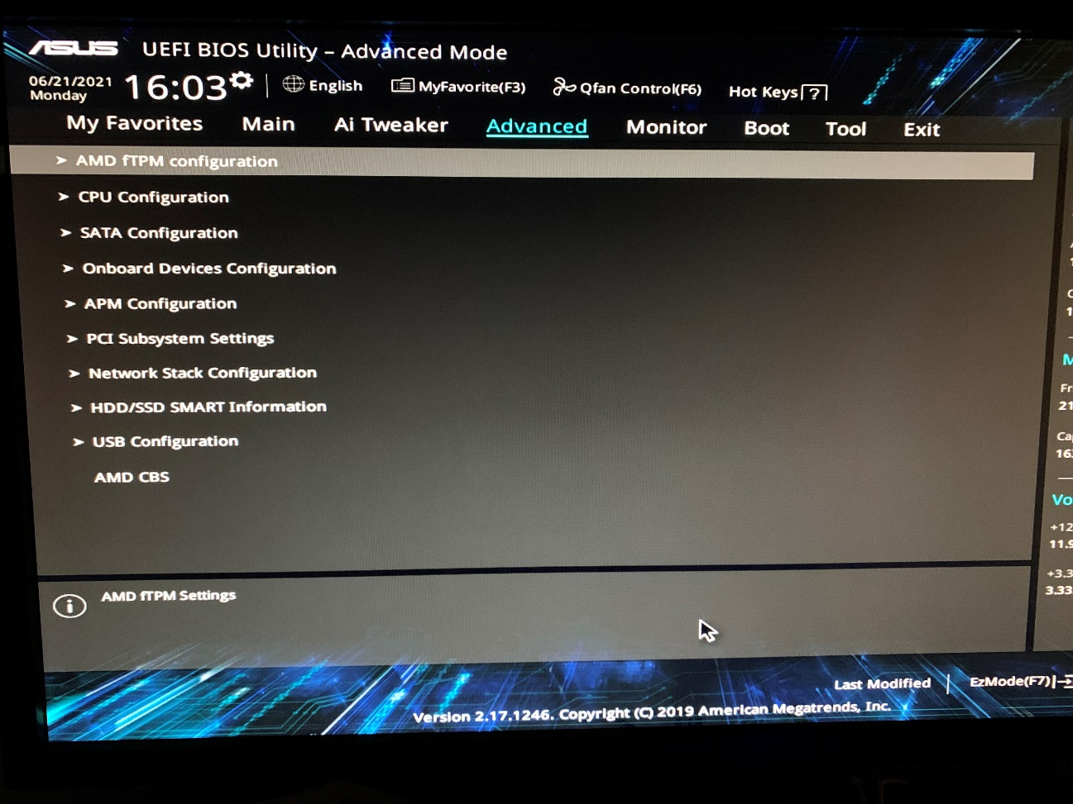

Na parte Advanced da BIOS, podemos notar várias funções disponíveis, e essa é a parte onde se é permitido mexer em mais funções do computador, começando pela AMD fTPM configuration que serve para selecionar sistemas cliente AMD e utilizado somente em plataformas AMD

**CPU Configuration**: Serve para alterar configurações do Processador, incluindo também a parte de virtualização, para que seja possível emular um outro sistema no computador (Como no caso de usar emuladores de Android no computador).

**SATA Configuration**: é uma tecnologia de conexão avançada para discos rígidos e unidades SSD conectadas ao PC através da interface SATA.

**Onboard Devices Configuration**: Nela você tem acesso a todos os componentes que estão integrados à placa mãe, tais como as placas de rede, de vídeo e de som, controladores 1394, SATA, PATA e portas seriais.

**APM Configuration**: Assim como o ACPI, o APM é uma interface entre o sistema operacional e o software que permite controlar configurações de energia para um consumo menor.

**PCI Subsystem Settings**: Esse é o tempo de latência do slot PCI e seus componentes... o melhor é reduzir esse tempo, mas se o sistema ficar instável, aumente mais um pouco, pois ele afeta diretamente a estabilidade.

**HDD/SSD SMART Information**: Essa tecnologia (S.M.A.R.T.) tem o propósito de avisar ao usuário ou o administrador do sistema a iminência do drive apresentar problemas, a tempo de se tomar alguma ação preventiva — como a cópia dos dados para um disco substituto.

**USB Configuration**: é um modo que permite aos dispositivos de fora do computador, como Android (celulares e tablets) se comunicarem com computadores com o objetivo de facilitar o desenvolvimento de aplicativos para desenvolvedores.

**IMAGEM 5**

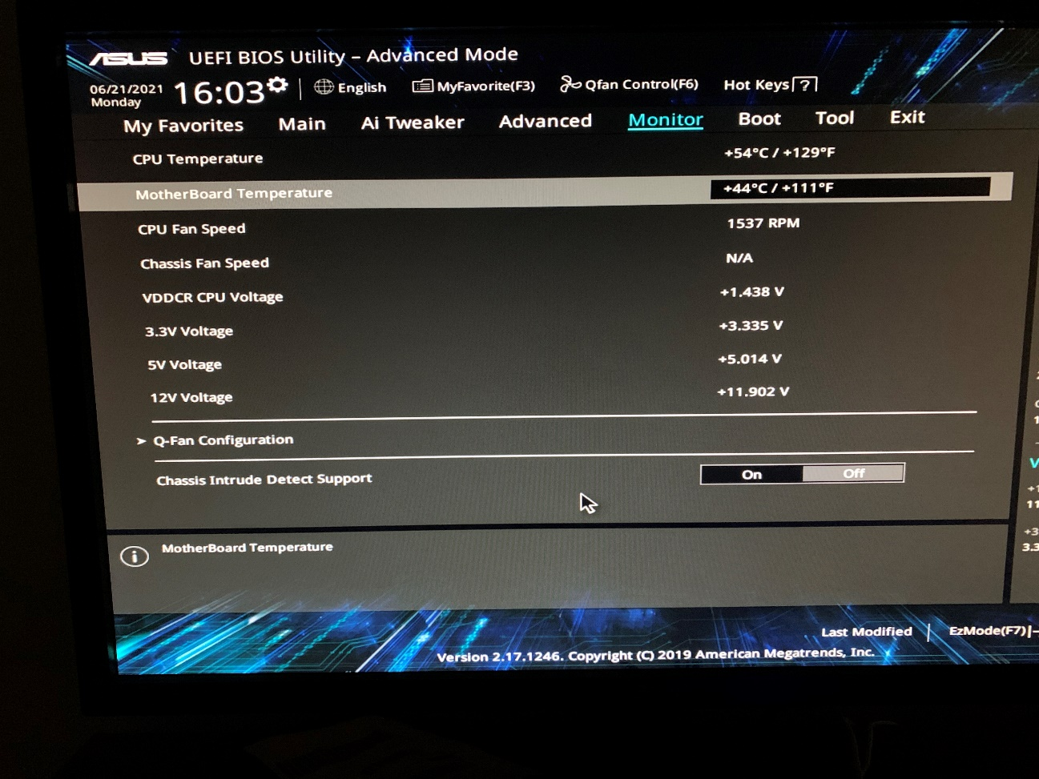

Na parte “**Monitor**” encontrado na BIOS, é onde pode-se monitorar a temperatura e voltagem dos componentes funcionando no computador. A opção é chamada de monitor, por somente poder monitorar e não poder alterar nenhuma configuração nessa página.

**IMAGEM 6**

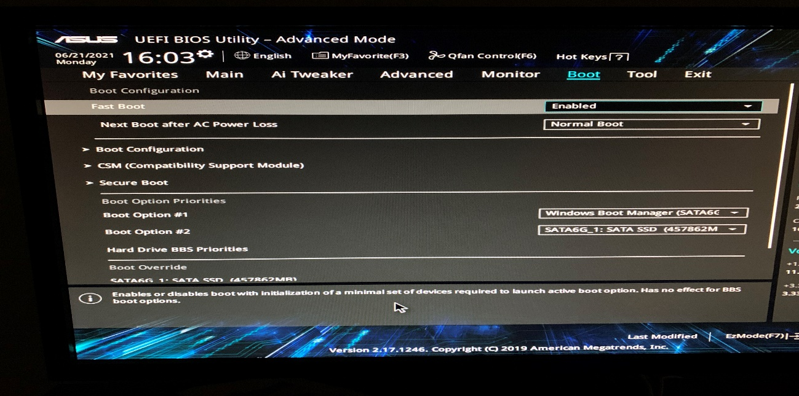

Em informática, boot é o termo em inglês para o processo de arranque ou inicialização do computador durante o carregamento do sistema operacional quando a máquina é ligada. O boot de um sistema existe por duas razões: testar o hardware e iniciar o sistema operacional. Na primeira tarefa, acontece o POST (Power On Self Test), um Check up geral que verifica todo o hardware do computador antes de dar início ao sistema. ... Isso é o indicativo de que o hardware está ok. Na opção de Boot na BIOS também é possível escolher qual dispositivo iniciará primeiro, podendo ser o SSD, HD algo conectado na porta USB ou até mesmo um disco Bootavel.

**IMAGEM 7**

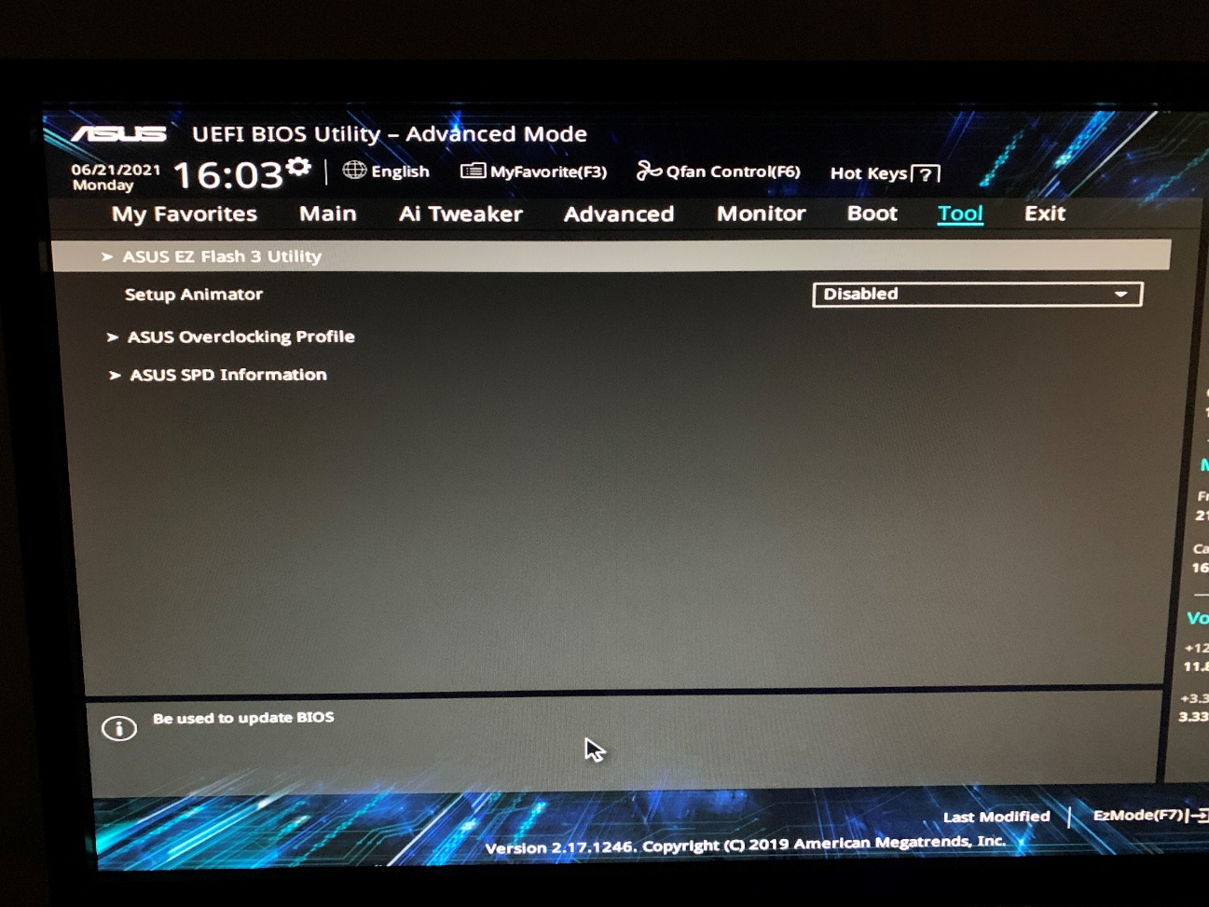

Na parte de “Tool” (ferramenta), é onde é encontrado algumas instruções e informações sobre a placa mãe ASUS, não sendo algo tão importante para funcionamento do computador.

**IMAGEM 8**

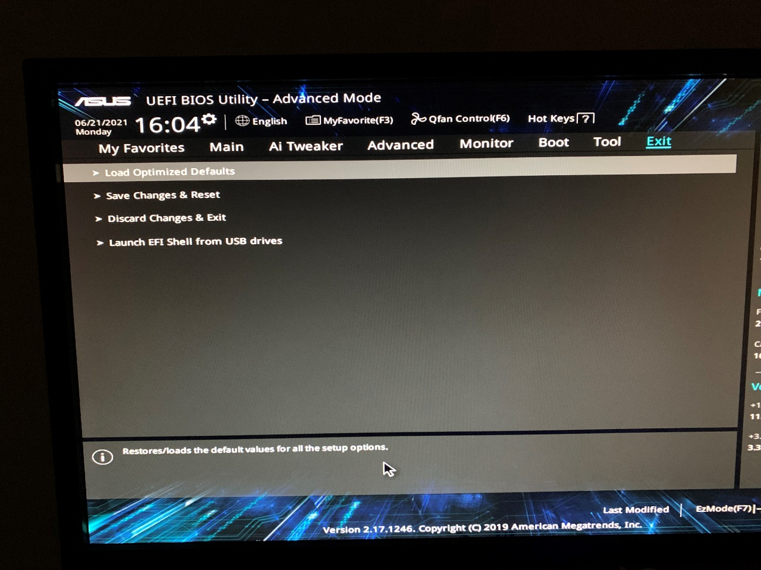

A área de “Exit” da bios, é a parte de saída, onde logo após ter feito alguma alteração no computador, você pode salvar as configurações feitas e inicializar o sistema ou então outro dispositivo conectado no mesmo, no caso do CD Bootavel em casos de formatação do computador. Da mesma forma que pode ser salvo as configurações e sair, também pode-se descartar todas as configurações feitas, em casos de alterar alguma opção com desentendimento, essa opção é válida e por fim, acaba aí a sessão de viagem pela BIOS do seu computador.